（ 小学语文五年级下第一单元 ）单元整体作业设计框架

人文主题 | 万物有灵 | 任务群类型 |  |  | 发展型任务群：文学阅读与创意表达
语文要素 | - 初步了解课文借助具体事物抒发感情的方法。  - 写一种事物，表达自己的感情。
教学内容 | 《白鹭》 《落花生》 《桂花雨》 《珍珠鸟》  口语交际：制定班级公约 习作：我的心爱之物 语文园地
单元目标分析 | 本单元以 “万物有灵，皆可成文” 为主题，紧扣 “语言建构与运用、思维发展与提升、审美鉴赏与创造、文化传承与理解” 四大核心素养，通过文本学习与实践活动，引导学生建立“观察—联想—表达”的语言实践路径，提升状物抒情的表达能力；培养具象思维与发散思维，学会从细微处发现事物的灵性与价值；唤醒对自然万物的审美敏感度，体会 “借物抒情” 的文学韵味；传承 “感物吟志” 的文化传统，树立尊重生命、热爱生活的人文情怀。    纵向分析：  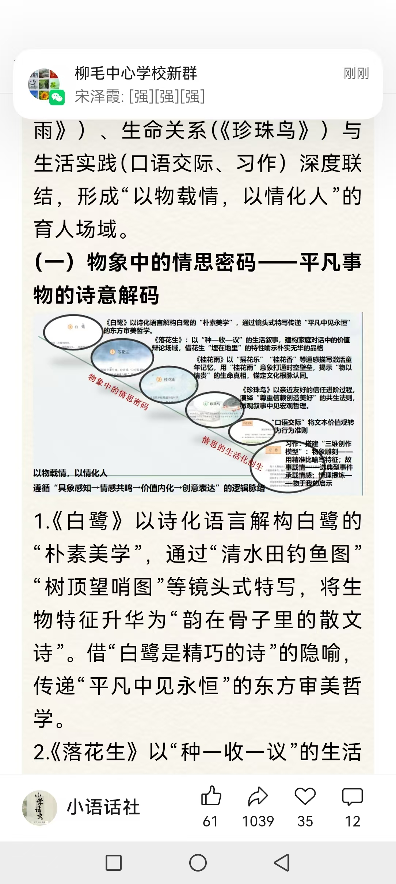  横向分析：
  册序单元 | 单元主题 | 阅读训练要素 | 课文
  二上  第一单元 | 大自然的秘密 | 了解自然常识，学习生动表达。 | 《小蝌蚪找妈妈》《我是什么》  《植物妈妈有办法》
  三下  第一单元 | 可爱的生灵 | 边读边想象画面，体会优美语句，把观察到的事物写清楚。 | 《古诗三首》《燕子》  《荷花》《昆虫备忘录》
  四上  第一单元 | 自然之美 | 边读边想象画面，感受自然之美，推荐好地方并写清理由。 | 《观潮》 《走月亮》  现代诗二首》 《繁星》
  四下  第四单元 | 动物朋友 | 体会作家如何表达对动物的情感，协助喜欢的动物，写出特点。 | 《猫》《母鸡》《白鹅》
  五上  第一单元 | 万物有灵 | 借助具体事物抒发感情的方法。 | 《白鹭》《落花生》  《桂花雨》《珍珠鸟》
教学方法  纵横分析 | 纵向分析：  1.阅读要素  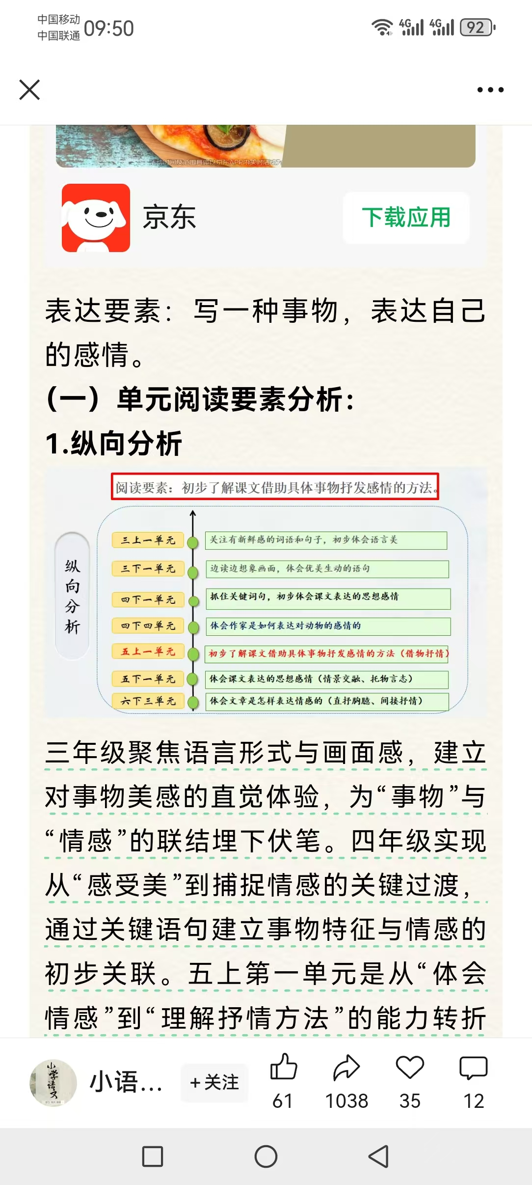  2.表达要素  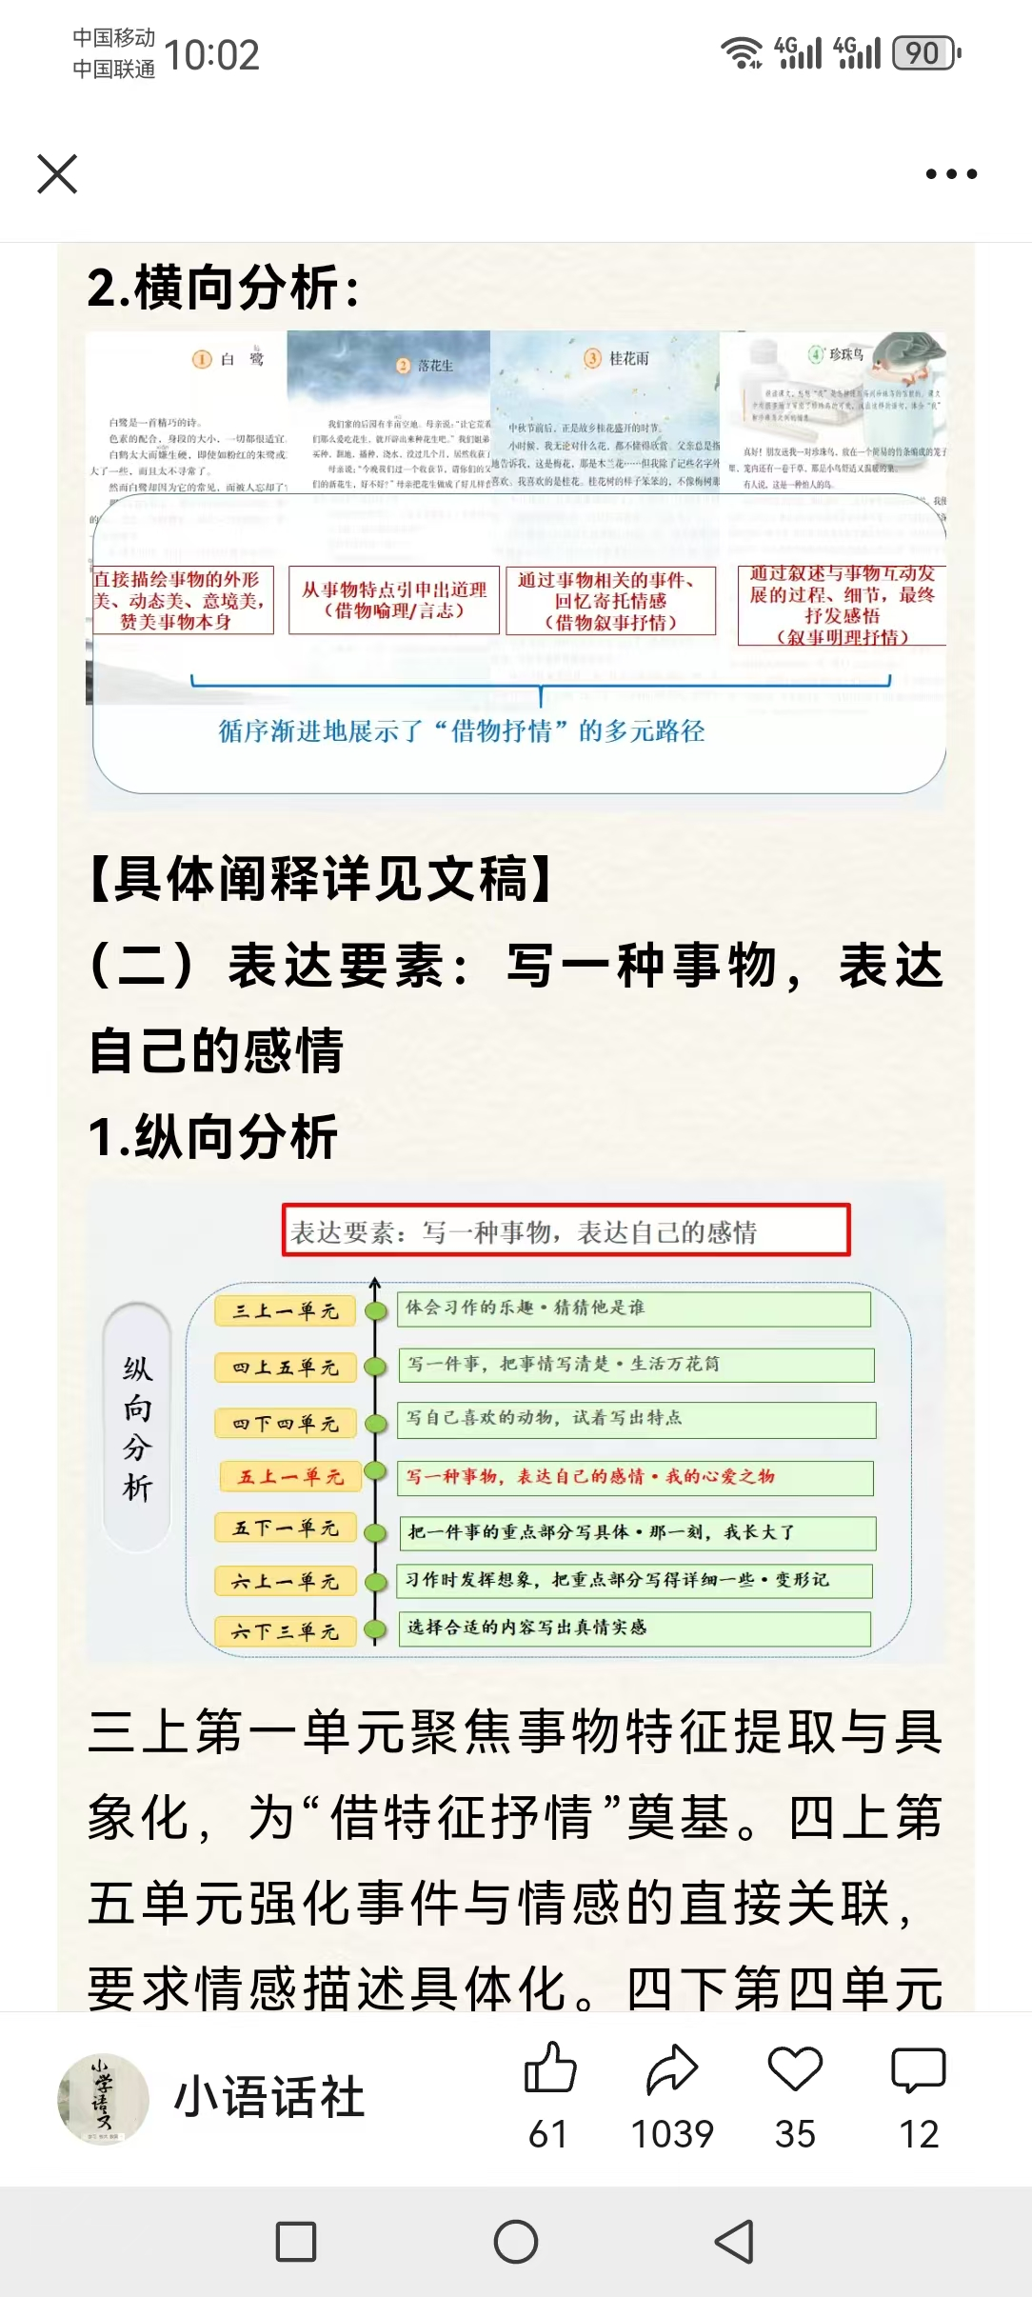  横向分析：  1.阅读要素  - 表达要素  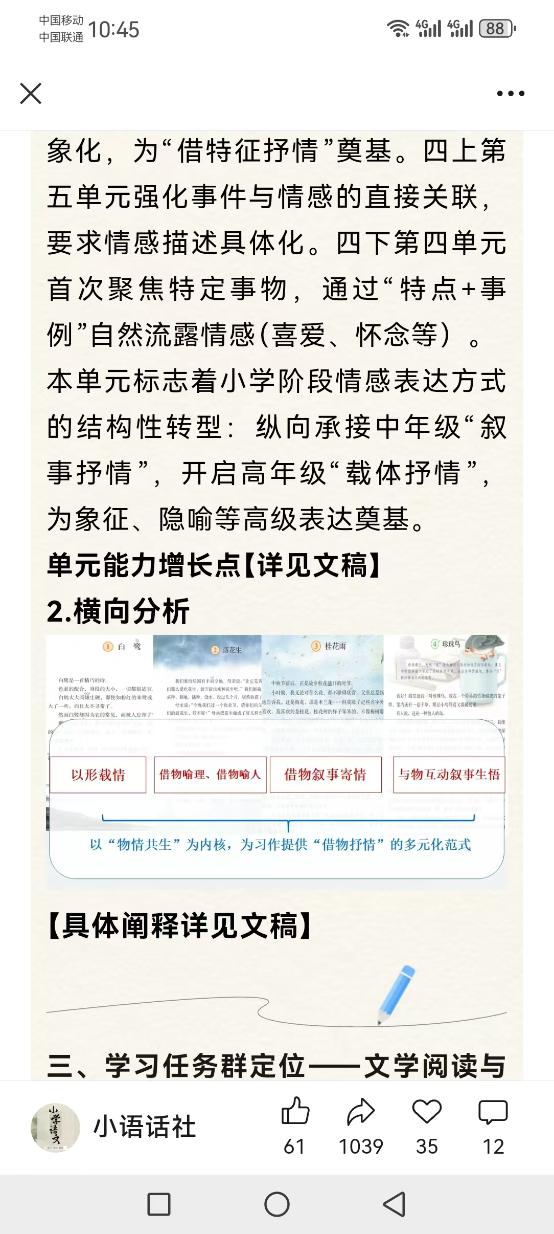
单元教学目标  单元作业目标 | 单元教学目标 |  | 对应篇目 |  | 单元作业目标
 | 能正确、流利、有感情地朗读本单元课文；能把握课文主要内容，梳理课文条理，初步掌握提取语言文字信息的方法，能找出文中关键句段；了解借助具体事物抒发感情、以物喻理的写作方法，初步感知对比手法的表达效果；能在口语交际中清晰表达观点，在习作中完整呈现心爱之物的相关内容。  通过反复朗读、想象画面、圈画批注等方式，体会课文蕴含的情感；在阅读过程中，学习给课文段落起小标题，提升概括能力；感受作者对自然生灵、身边事物的热爱之情，体会课文蕴含的哲理与生活感悟。 |  | 《白鹭》  《落花生》  《桂花雨》  《珍珠鸟》  口语交际：制定班级公约  习作：我的心爱之物  语文园地 |  | 巩固本单元生字新词的认读与书写，能对生字进行归类识记，准确区分易混淆字，熟练运用多种方法理解词语意思;做到背诵流利、默写无错字;积累文中蕴含作者情感的优美语段，能规范摘抄并清晰说明喜欢的理由，培养语言积累习惯。  能针对课文关键句段进行批注，写出自己的感受与思考，深化对课文内容和情感的理解;能运用所学的概括方法，为课文中的画面或段落起准确、简洁的小标题;通过拓展阅读相关篇目,进一步体会借助具体事物抒发感情的写法，提升课外阅读感悟能力;能梳理花生的特点及父亲借花生传递的道理，尝试运用以物喻理的写法完成小练笔，提升写作迁移能力。  能围绕“我的心爱之物”，完整、清晰地写出物品的样子、来历及成为心爱之物的原因，准确表达自己的喜爱之情，并能自主修改习作;能以“生灵有情”为主题，搜集、整理借助具体事物表达感情的词句，完成手抄报制作，提升信息整合与创意表达能力;通过单元检测，全面巩固本单元的生字词、课文内容、阅读方法及写作技巧，检测学习效果，明确提升方向;在口语交际相关作业中，能清晰梳理自己对班级公约的建议，准确回应他人观点，提升口语表达与逻辑思维能力。
基础知识点  技能训练点  立德树人点 | 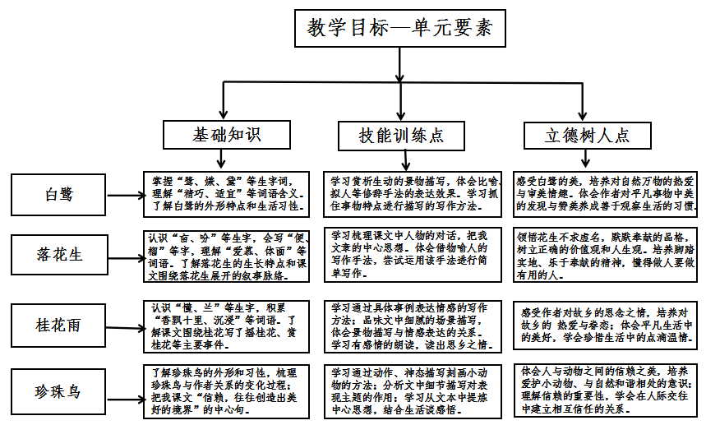
课时作业目标 | 课题 | 对应课时 |  | 课时作业目标
 | 1.《白鹭》 | 2 |  | 第一课时：  认识6个生字，会写10个生字，正确读写14个词语，能借助工具书或上下文理解词语的意思。能正确、流利地朗读课文，初步感知课文内容。  第二课时：  梳理文章脉络，感受白鹭色素配合与身段大小的“适宜”之美，体会作者对白鹭的初步赞美之情。想象白鹭在水田独钓、枝头望哨、黄昏低飞的画面，并用简洁的语言为画面命名。品味文中诗意的语言感受作者对白鹭的喜爱与赞美之情。
 | 2.《落花生》 | 2 |  | 第一课时：  能区分“辩、辨、辫”等易混淆字并组词，强化生字词掌握程度。摘抄文中描写花生收获、家人尝花生的语句，尝试标注体现家人温馨氛围的关键词，初步体会文本语言的平实之美，培养积累与批注习惯。  第二课时：  针对父亲的话写出自己对花生“默默奉献、不求虚名”品格的理解，深化对文本哲理的感悟。运用“借物喻理”的写法完成小练笔，写出其特点及蕴含的道理，实现写作方法的迁移运用。和家人分享《落花生》的课文内容及自己的感悟，体会课文传递的价值观。
 | 3.《桂花雨》 | 2 |  | 第一课时：  熟读课文梳理段落脉络，能用简洁的语言概括“摇桂花”的具体过程，标注出描写桂花香气、摇花乐趣的关键语句，提升文本梳理能力。摘抄文中描写桂花香气的优美语句，尝试仿写一句描写景物香气的句子，积累语言并初步锻炼表达能力。  第二课时：  背诵课文中描写“摇桂花”“思桂花”的重点段落，准确默写体现作者对桂花思念之情的关键语句，深化对课文情感的记忆。针对“这里的桂花再香，也比不上家乡院子里的桂花”这句话进行批注，写出自己对句子含义的理解，结合自身经历分享一段对家乡某物的思念，深化情感共鸣。仿课文借具体事物表达思乡之情的写法，写出事物特点及蕴含的情感，实现写作方法的迁移运用。
 | 4.《珍珠鸟》 | 2 |  | 第一课时：  巩固“蔓、幽、悉”等生字的书写，正确默写“垂蔓、幽静、熟悉”等词语，结合上下文理解“雏儿、繁茂、蓬松”等词语的含义；熟读课文第1-6自然段，梳理珍珠鸟的外形特点及“我”与珍珠鸟初步接触的过程，用简洁的语言概括；摘抄描写珍珠鸟外形可爱的语句，标注体现“我”细心照料的关键词。​  第二课时：  背诵课文中描写珍珠鸟逐步信赖“我”的关键语段，默写“信赖，往往创造出美好的境界”等重点句子；批注对“信赖，往往创造出美好的境界”这句话的理解，结合生活实际分享自己与小动物或他人之间体现“信赖”的小故事；运用细节描写的方法，写一段体现“人与动物和谐相处”的小练笔；搜集关于“信赖”的名言警句，摘抄并简要说明选择理由。​
 | 口语交际：  制定班级公约 | 1 |  | 明确班级公约的核心内涵，以及规范班级秩序、促进集体发展的作用。能结合课堂讨论成果，清晰、有条理地说出1-2条自己认为重要的班级公约建议，并用简洁的语言说明建议的理由，提升口语表达的逻辑性和针对性。能参与小组内的公约整合活动，尝试对零散的建议进行分类、提炼，形成简洁规范、可操作的公约条款，提升合作探究与归纳总结的能力。  增强集体意识，认识到班级公约对维护集体利益的重要性，主动愿意为班级建设贡献自己的想法。树立规则意识，理解“约定即承诺”，明确遵守班级公约是每个同学的责任，培养自觉遵守规则的良好习惯。
 | 习作：我的心爱之物 | 2 |  | 第一课时  明确“心爱之物”的写作核心——以物品为载体表达真实情感，理解“细节描写”对凸显物品特点、传递情感的作用，能准确选定自己的“心爱之物”，通过列提纲或画思维导图的方式，梳理出物品的2-3个外形细节，以及1-2件与之相关的关键事件。培养认真筛选写作素材的习惯，认识到真实的素材是写出真情实感的基础。  第二课时  掌握“融情于景”“借事抒情”的具体写作方法，知晓可通过描写与物品相关的动作、心理活动传递情感。明确习作修改的核心方向，理解“语句通顺、细节生动、情感真实”是评价本次习作的关键标准。能完成习作中“来历故事”“情感总结”部分的写作，清晰交代事件经过，在叙事中融入自己的心理感受，凸显物品的特殊意义。体会修改对提升习作质量的重要性，养成主动修改、乐于接受他人建议的良好写作习惯。通过完整习作的完成，深化对心爱之物的情感认知，学会用文字珍藏生活中的美好回忆。
 | 语文园地 | 2 |  | 第一课时  巩固“交流平台”核心知识点，能准确梳理本单元课文借助具体事物抒发情感的共同写法，能用简洁的语言概括每篇课文的抒情载体与情感主旨。初步运用借物抒情的写法，能选取生活中熟悉的一种事物，尝试写出事物的特点及蕴含其中的个人情感或感悟，做到情感表达自然。通过背诵练习，初步体会诗歌中借蝉抒发的高洁志向，为拓展咏物诗积累基础认知。  第二课时  深化对“词句段运用”中对比写法的理解，能准确识别描写事物时运用对比手法的句子，分析对比双方及对比的作用，并能说出去掉对比部分后的表达差异。学会运用对比写法进行表达，能模仿教材例句，选取合适的对比对象，完成简单的仿写练习，使描写的事物特点更鲜明。整合本单元语文园地所学知识，能在简短的片段写作中综合运用借物抒情、对比等写法，提升语言表达的准确性与感染力。
单元作业重难点 | 课题 | 作业要点 |  |  |  | 作业难点 | 设计意图
单元作业重难点 | 1.《白鹭》 | 掌握易读错字，区分形近字，理解关键词语，能结合语境解释词义，并积累描写事物外形的词语。能模仿课文的写法，描写一种自己熟悉的小动物，突出其外形或动作的美。 |  |  |  | 深层理解“美在适宜”的内涵，体会散文诗的语言特点，迁移运用情景交融的写法。 | 通过字词认读、释义、积累类作业，帮助学生巩固生字词，扫清阅读障碍；设计品析关键句、分析表达手法的作业，引导学生从“读懂内容”走向“读懂写法”，体会散文诗的语言魅力，培养语感和文学鉴赏能力，提升审美情趣。  通过仿写、积累古诗词等拓展作业让学生将课内所学的写作技巧运用到课外表达中，提升书面表达能力。
单元作业重难点 | 2.《落花生》 | 掌握本节课字词，对比花生与其他事物的不同，分析花生的可贵之处。掌握借物喻理的手法：区分 “花生的特点” 和 “做人的道理”，理解两者之间的关联，明确 “借花生喻人” 的表达效果。 |  |  |  | 学生容易分清花生的外在特点，但很难精准建立 “花生埋在地下、默默有用” 和 “做人要踏实奉献、不求虚名” 之间的关联；仿写时，学生能写出事物的特点，却无法自然地引出做人的道理，要么道理生硬牵强，要么缺乏具体的事物描写支撑。 | 通过梳理情节、认读字词的基础作业，帮助学生把握文章的叙事框架，理解 “以小见大” 的叙事特点，落实 “读懂叙事散文，梳理文章脉络” 的语文基础目标。设计对比分析、主旨解读类作业，引导学生理解 “借物喻理” 的核心手法，区分 “事物特点” 与 “做人道理” 的关联，培养学生由表及里、由此及彼的思辨能力，提升文学鉴赏水平。通过仿写练习，巩固对文本手法的理解，又提升书面表达和逻辑说理的能力。
单元作业重难点 | 3.《桂花雨》 | 掌握易读错字、区分形近字。  理解关键词语，能结合语境解释词义，积累描写“香”的词语。  把握情感主旨：理解母亲说的 “这里的桂花再香，也比不上家乡院子里的桂花” 这句话的深意，体会作者对故乡的思念之情。  体会以小见大的写法，分析文中描写摇桂花、捡桂花的动作和场景的句子，感受文字中的童趣与温情。 |  |  |  | 学生容易感受到文中摇桂花的快乐，文中的细节语言朴实无华，学生很难精准分析这些细节如何传递出欢乐与温情，容易出现“只知有趣，不知妙处”的情况。仿写童年趣事时，学生能写出事件的过程，但很难将情感融入具体事物中，无法像课文一样，让普通事物成为情感的载体。 | 通过字词认读、线索梳理类作业，帮助学生把握文章的结构，落实“读懂记事散文，梳理文章线索”的语文基础目标。  设计品析关键句、分析场景描写的作业，引导学生从文字中感受童年的欢乐与乡愁的绵长，理解 “借物抒情” 的表达效果，培养学生对故乡、对生活的热爱之情。  借助分析细节描写、以小见大手法的作业，让学生掌握散文 “于细微处见真情” 的写作特点，提升文学鉴赏能力。  学以致用，迁移生活体验  通过仿写童年趣事的拓展作业，引导学生观察生活、回忆往事，将课内所学的 “借物抒情” 手法运用到写作中，实现 “读写结合”，提升书面表达能力。
单元作业重难点 | 4.《珍珠鸟》 | 梳理珍珠鸟“怕人—亲近—信赖人”的变化过程；聚焦“小家伙趴在我肩头睡着” 的核心场景，把握人与鸟的和谐画面。联系生活谈对“信任”的理解；仿写一段小动物的可爱姿态。 |  |  |  | 体会“信任”建立的过程，难以从朴素的细节描写中，品读出作者对珍珠鸟的喜爱及对 “信赖之美”的赞美。  仿写时易流于外形描写，无法融入细腻的情感，体现不出小动物的灵性。 | 夯实字词与叙事梳理能力，把握散文叙事线索。引导学生体会细节描写的表达效果，理解 “信赖” 的主题价值，培养共情能力。通过读写迁移，让学生学以致用，提升描写与抒情结合的表达能力。
单元作业重难点 | 口语交际：  制定班级公约 | 结合“自然物语”单元主题与班级实际，拟定的公约需覆盖学习习惯、班级秩序、合作规则等，条款要具体、可执行。  发言时做到观点清晰、理由充分，能围绕“如何让班级更契合自然主题学习”阐述公约建议；认真倾听他人发言，可对合理建议进行补充、整合。  以小组为单位讨论时，能分工明确，共同筛选、修订公约条款，达成集体共识。 |  |  |  | 学生易泛泛制定通用班级公约，难以将“自然物语”单元的学习特点融入公约条款，导致公约与单元主题脱节。  部分学生提出公约建议时，仅说“要爱护植物”，无法清晰说明制定该条款的原因、具体执行方式，表达缺乏条理。  小组讨论中，学生易坚持个人观点，难以倾听并接纳他人合理建议，导致公约条款迟迟无法统一。 | 将口语交际与“一花一鸟总关情”的单元主题结合，让学生在制定公约的过程中，深化对“自然观察、合作探究”的认知，实现口语交际与单元学习的融合。  通过“提出建议—阐述理由—交流讨论—整合意见”的过程，锻炼学生清晰表达、认真倾听、有效互动的口语交际核心素养。  让学生参与班级公约制定，体会“集体协商、共同约定”的过程，增强班级归属感，同时学会在集体中平衡个人与团队的想法。  制定的公约可直接用于“自然物语”板报制作、单元学习活动等班级事务，让口语交际的成果落地，体现“学用结合”的语文学习理念。
单元作业重难点 | 习作：我的心爱之物 | 能准确交代心爱之物的来历、外形特点，通过具体事例写出与物品之间的故事，体现“心爱”的原因；可结合“一花一鸟总关情”单元特点，若物品是动植物，需运用五感法细致描写其特征。  恰当使用比喻、拟人、排比等修辞让描写更生动；能将真情实感融入叙事和描写中，做到情感真挚、不空洞。  文章有清晰的条理，可按“外形—故事—情感”的顺序行文，段落划分合理，过渡自然。 |  |  |  | 学生易只简单描述物品外形，难以通过具体的生活细节或事件体现“心爱”的情感，出现“为写心爱而写心爱”的空洞问题。  对心爱之物的外形、细节刻画流于表面，不会运用单元所学的五感法、对比法等状物技巧，描写缺乏画面感。  选材易局限于玩具、文具等常见物品，且故事情节雷同，难以挖掘物品背后独特的个人经历或情感联结。 | 紧扣“一花一鸟总关情”的单元主题，让学生运用单元所学的状物描写方法（抓特点、融情感）进行习作，实现读写结合。  通过写心爱之物，锻炼学生观察能力、细节描写能力和情感表达能力，落实五年级上册状物习作的语文要素。  引导学生从生活中挖掘情感联结，体会平凡物品背后的意义，培养对生活的观察力和感悟力。  以“心爱之物”这一贴近学生生活的话题为载体，降低习作难度，增强学生的习作自信心，为更复杂的状物散文写作奠定基础。
单元作业重难点 | 语文园地 | 词句积累维度：  能熟练背诵并默写单元日积月累中的名言警句；结合例句理解“心旷神怡、应接不暇”等单元重点词语的含义，能在语境中正确运用。  方法迁移维度：  梳理单元状物散文中“抓特点、融情感”的写作方法，能结合语文园地中的例句，分析比喻、拟人等修辞在状物中的表达效果；尝试运用所学方法仿写句子或片段。  实践运用维度：  参与“交流平台”的话题讨论，清晰分享自己观察动植物的方法与发现；完善自己的观察日记。 |  |  |  | 方法内化：  学生难以将“抓特点、融情感”的写作方法从课文分析迁移到自主表达中，仿写时容易出现“有修辞无情感”“有描写无重点”的问题。  词语运用：  对“心旷神怡、应接不暇”等抽象词语的理解停留在表面，无法结合具体的生活情境或观察体验灵活运用。  交流表达：  在“交流平台”讨论时，部分学生难以清晰、有条理地阐述自己的观察方法，发言内容零散、缺乏逻辑。 | 整合单元知识：  通过语文园地的词句积累、方法梳理、交流实践，系统整合单元所学的状物技巧、语言知识，形成完整的知识体系。  落实语文要素：  紧扣“体会作者表达的思想感情”“学习抓住事物特点进行描写”的单元语文要素，通过仿写、交流等活动，实现方法的巩固与迁移。  衔接单元习作：  为《我的心爱之物》习作提供方法支撑，帮助学生梳理状物思路、丰富表达技巧，降低习作难度，提升习作质量。  培养综合素养：  通过讨论、分享、仿写等多元活动，提升学生的语言积累能力、口语表达能力和书面表达能力，培养对自然与生活的观察感悟力。
单元作业主题设计

主要情境 | 作业主题 | 主要“教—学—评”活动 |  | 语文要素
校园  观察 | 校园小生灵 | - 教师讲解用五感法观察小动物的方法，结合《白鹭》分析动物外形、动作的描写技巧。  - 学生分组观察校园里的小鸟、昆虫等，填写观察记录表，用文字描绘其外形与活动状态。 | 评选：  “观察小能手”  “表达小达人” | 学习运用五感法捕捉动物的外形、动作特点。体会拟人、比喻修辞在动物描写中的表达效果。提升细致观察和书面表达的能力。
校园  观察 | 一草一木  总关情 | 1.教师结合《落花生》《桂花雨》讲解抓住植物特点，融入情感的状物方法。  2.学生选取校园一种植物，从外形、气味、生长变化等角度观察，撰写植物特写片段。 | 评选：  “撰写小明星” | 掌握抓住植物外形生长特点的描写方法。学习托物抒情的表达手法，将个人感受融入景物描写。培养对自然景物的观察与感悟能力。
成果  展示 | “自然物语”  分享会 | - 教师指导学生梳理观察成果的表达逻辑，讲解口头分享的语速、语气技巧。  2.学生将校园观察的文字手绘作品整理成分享稿，分组排练后上台展示。 | 评选：  “最佳分享员” | 提升口头表达能力，表述清晰，情感自然。学会整合观察素材，有条理呈现观察成果。增强倾听与评价他人表达的能力。
成果  展示 | “自然之美”  手抄报创作 | - 教师讲解手抄报的排版图文结合技巧，结合单元课文范例，分析文字配图的呼应方法。  - 学生将校园观察的短文、诗句、手绘插画，融合制作“自然之美”主题手抄报。 | 评选：  “手绘小达人” | 学习图文结合的表达方式，提升信息整合能力和巩固状物描写的语言技巧，将书面文字与视觉呈现结合，培养审美与创意表达的能力。

